Доценту кафедры ИКД

Громову В. В.

Лабораторная работа № 9

Я, Числова Екатерина Владимировна, при выполнении данной лабораторной работы, научилась использовать некоторые новые функции Microsoft Word. Моей задачей является составление комплексного документа, включающего в себя 5 заданий.

**Задание №1:** изобразить параллелепипед β на плоскости α (рис.1).

β

α

Рисунок 1.

**Задание №2:** составить блок-схему «Как приготовить курицу в соусе терияки?» (блок-схема 1).

Есть ли курица?

Открыть холодильник

Зайти на кухню

Нет

Да

Идём в магазин

Блок-схема 1.

Накладываем курицу в соусе терияки на тарелку

Перекладываем курицу в соусе терияки в тарелку и подаём к столу

Заправляем соусом терияки и помешиваем, тушим 5 минут

Обжариваем курицу с двух сторон до золотистой корочки по 7 минут с каждой стороны

На разогретую сковороду выкладываем куриное филе, перчим, солим по вкусу

Нарезаем курицу небольшими кусочками

Ставим разогреваться сковороду с маслом

Возвращаемся домой

Стоим в очереди к кассе и оплачиваем

Выбираем куриное филе

**Задание №3:** сделать коллаж «Мой кот – Тиша» (рис. 2).

Рисунок 2.

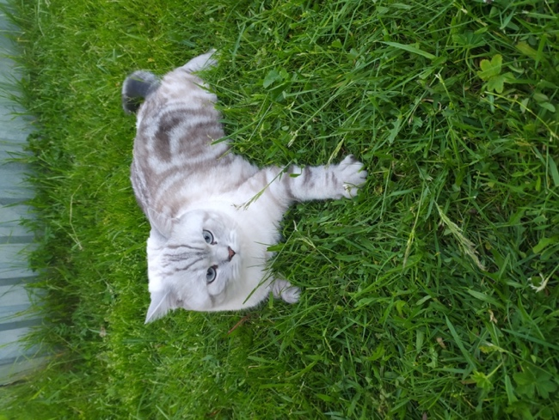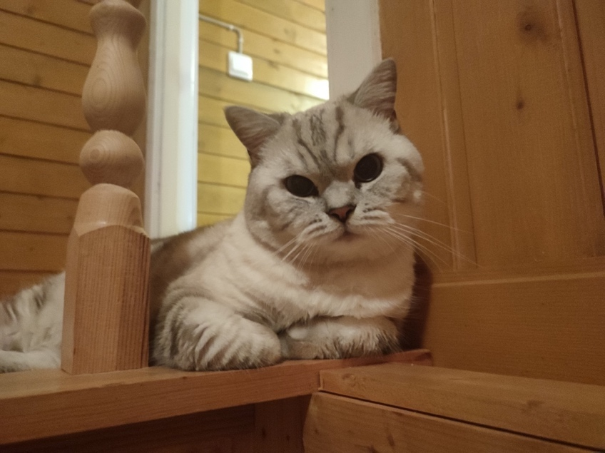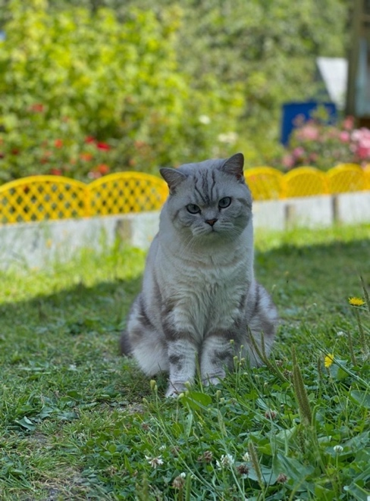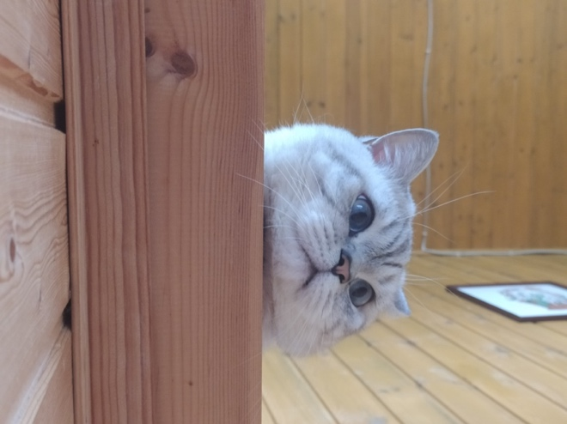

**Задание №4:** составить перечень формул по геометрии.

Площадь правильного треугольника:

(1)

**Прямоугольный треугольник** ( – катеты, – гипотенуза). Теорема Пифагора:

(2)

Радиус окружности, вписанной в прямоугольный треугольник:

(3)

Радиус окружности, описанной около прямоугольного треугольника:

(4)

Площадь прямоугольного треугольника:

(5)

Свойства высоты, опущенной на гипотенузу прямоугольного треугольника:

(8)

(7)

(6)

**Трапеция** ( – основания, - высота). Средняя линия трапеции:

(9)

Площадь трапеции:

(10)

**Параллелограмм.** Площадь параллелограмма через сторону, опущенную на неё:

(11)

Площадь параллелограмма через две смежные стороны и угол между ними:

(12)

**Квадрат.** Площадь квадрата через сторону:

(13)

Площадь квадрата через диагональ:

(14)

**Площадь ромба** через две диагонали , а также через угол между равными сторонами :

(15)

**Площадь прямоугольника** через две смежные стороны:

(16)

**Задание №5:** добавить изображения по 2 на каждой строке (рис. 3,4,5,6).

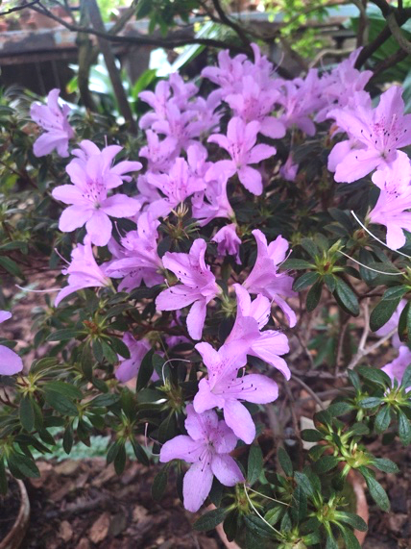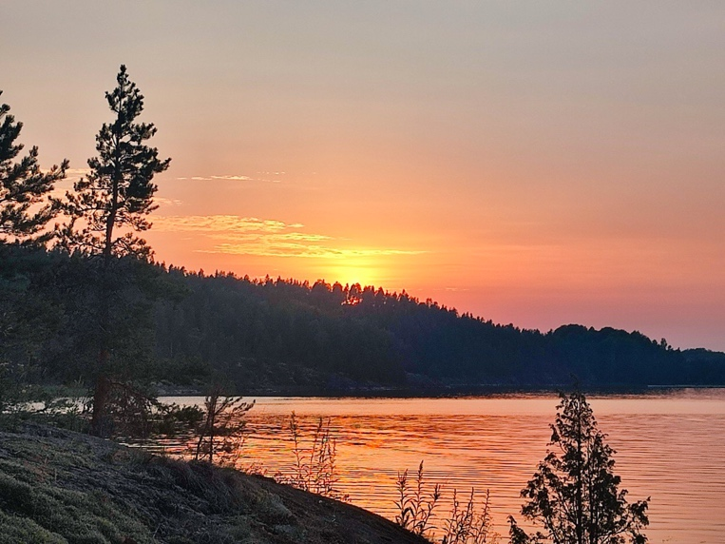

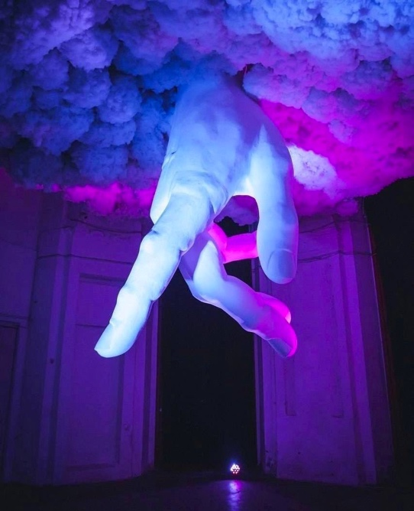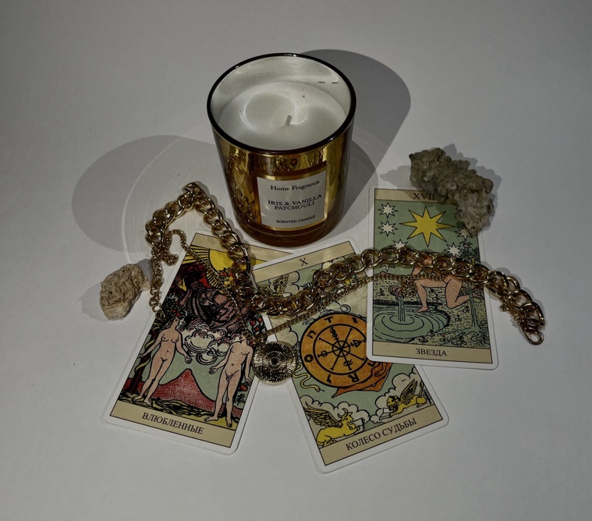

Рисунок 5 – Композиция

Рисунок 6 – Макет «Рука Бога»

Рисунок 4 – Рододендрон

Рисунок 3 – Закат на озере Вуокса

При выполнении лабораторной работы №9 были изучены новые функции Word, такие как вставка формул и фигур, фото, создание коллажей и блок-схем.

Студент группы ИСТ-331 Числова Е.В.